1. Lakukan explicit casting terhadap variabel (x = 10.5) berturut-turut mulai dari tipe data **double→float→ long→int→char**

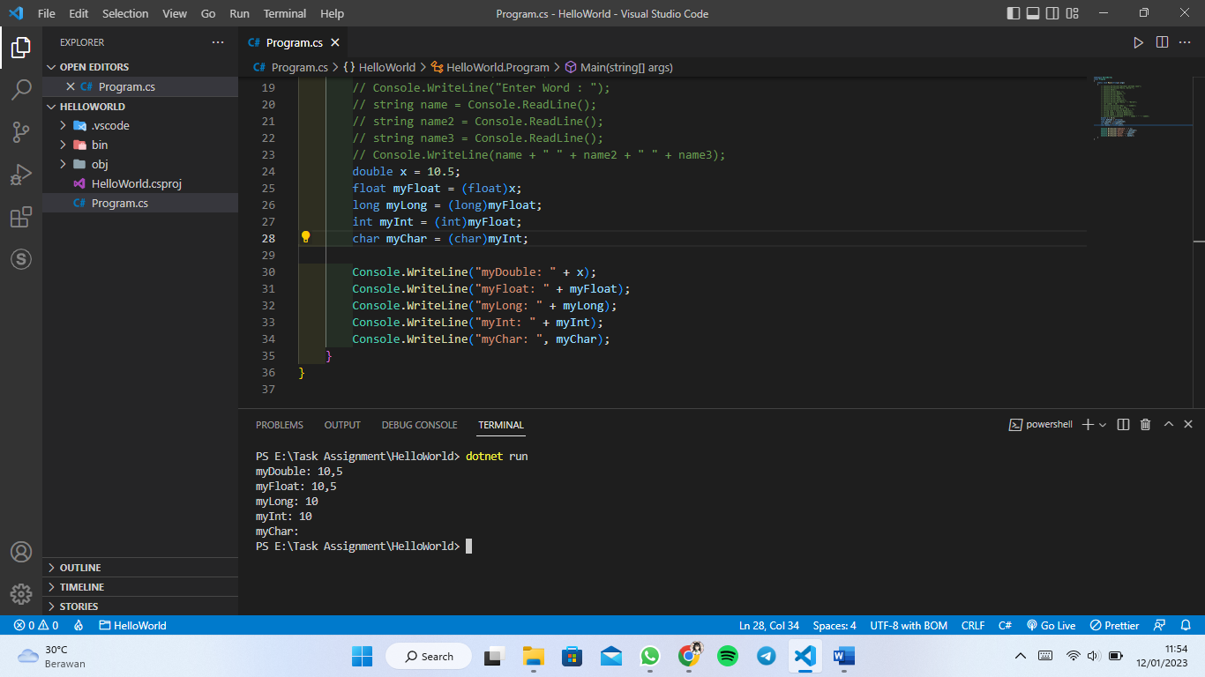

1. Jika sudah lakukan proses diatas menggunakan built-in method.

